Курс «Информатика» - 2016
Лабораторная работа №2

Тема: РАБОТА В MS EXCEL

Задание к лабораторной работе

Основная часть (max 6 баллов)

Выполните задание в соответствии со своим вариантом (вариант получить у преподавателя, задание см. ниже). При необходимости обратитесь к приведенным здесь примерам и разъяснениям.

ПРИМЕРЫ
Примечание. Черным цветом шрифта оформлены примеры заданий, фиолетовым – комментарии по их выполнению.

- В качестве примера рассмотрим таблицу для начисления штрафов нерадивым водителям (см. рисунок).

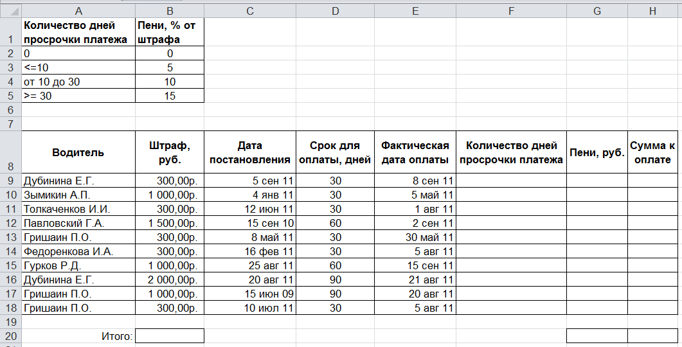

- Составьте формулу расчета значений в столбце Количество дней просрочки платежа. Если платеж был осуществлен в срок, отведенный для оплаты, то просрочка = 0.
Для выполнения этого задания необходимо использовать функцию ЕСЛИ, а также возможности Excel по копированию формул.
Функция ЕСЛИ позволяет проверять логическое выражение, и если заданное в нем условие выполняется, то функция возвращает одно значение, а если условие не выполняется, то функция возвращает другое значение.
Синтаксис:
=ЕСЛИ(логическое_выражение; значение_если_истина; значение_если_ложь)
Аргументы функции ЕСЛИ:
- логическое выражение – проверяемое условие в виде логического выражения, дающего в результате значение ИСТИНА или ЛОЖЬ;
- значение если истина – значение (или формула для вычисления значения), возвращаемое функцией ЕСЛИ в случае, когда логическое выражение выполняется (ИСТИНА);
- значение если ложь – значение (или формула для вычисления значения), возвращаемое функцией ЕСЛИ в случае, когда логическое выражение не выполняется (ЛОЖЬ).
Пример:
=ЕСЛИ(А2=0;100;1)
Записанное выражение можно интерпретировать следующим образом:
Если условие А2=0 выполняется, то в ячейку, в которой составлена эта формула (в текущую активную ячейку), записать значение 100, иначе (если условие не выполняется) записать 1.

В том случае, когда с помощью функции ЕСЛИ требуется провести более сложную проверку с несколькими логическими выражениями, то используется конструкция вложенных функций ЕСЛИ (в качестве аргументов "значение_если_истина" и "значение_если_ложь" можно использовать до 64 вложенных функций ЕСЛИ). Кроме того, для проверки многих условий можно использовать функции ПРОСМОТР, ВПР, ГПР и ВЫБОР.
Синтаксис функции при последовательной проверке двух условий выглядит следующим образом:
=ЕСЛИ(логическое_выражение1; значение_если_истина1; ЕСЛИ(логическое_выражение2; значение_если_истина2; значение_если_ложь2)
Пример:
=ЕСЛИ(А2=0;100;ЕСЛИ(А2=10;-100;1))
Записанное выражение можно интерпретировать следующим образом:
Если условие А2=0 выполняется, то в ячейку, в которой составлена эта формула (в текущую активную ячейку), записать значение 100, иначе (если первое условие не выполняется) проверить второе условие: если условие А2=10 выполняется, то в текущую ячейку записать значение -100, иначе (если и первое, и второе условия не выполняются) записать 1.
Составив формулу подсчета количества дней просрочки для первой строки таблицы (водитель Дубинина Е.Г.), скопируйте ее в остальные строки таблицы. Для этого выделите ячейку с формулой, наведите курсор на правый нижний угол ячейки (курсор примет форму ) и потяните вниз. При копировании номера строк, упомянутых в формуле, будут автоматически изменены соответственно номерам строк тех ячеек, в которые скопирована формула.

- Столбец Пени заполните расчетными формулами на основе правил расчета из диапазона A1:B5, составив единую формулу для всех строк таблицы. В формуле обязательно использовать ячейки B2:B5 – при изменении значений в этом диапазоне результаты вычислений в таблице должны автоматически изменяться.
Для выполнения этого задания необходимо использовать вложенные функции ЕСЛИ для создания правил вычисления пени, логическую функцию И для оценки количества дней просрочки платежа, а также абсолютные адреса ячеек при копировании формул.
Функция И позволяет проверить несколько условий, возвращает значение ИСТИНА, если в результате вычисления всех аргументов получается значение ИСТИНА; возвращает значение ЛОЖЬ, если в результате вычисления хотя бы одного из аргументов получается значение ЛОЖЬ.
Обычно функция И используется для расширения возможностей других функций, выполняющих логическую проверку. Так, использование функции И в качестве аргумента лог_выражение функции ЕСЛИ позволяет проверять несколько различных условий вместо одного (например, для проверки условия, заданного в виде двойного неравенства).
Синтаксис:
=И(логическое_значение1; логическое_значение2;…)
При использовании функции И в качестве аргумента:
=ЕСЛИ(И(логическое_значение1; логическое_значение2;…))
Аргументы функции И:
- логическое_значение1 – первое проверяемое условие, вычисление которого дает значение ИСТИНА или ЛОЖЬ;
- логическое_значение2 – дополнительное проверяемое условие, вычисление которого дает значение ИСТИНА или ЛОЖЬ. Дополнительных условий может быть не более 255.

Если копируемые формулы содержат относительные адреса ячеек (относительные ссылки на ячейки), эти ссылки (и относительные части смешанных ссылок) в скопированных формулах корректируются.
Пример:
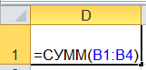
Ячейка D1 содержит формулу =СУММ(B1:B4).
При копировании этой формулы в ячейку D2 (ниже) новая формула будет ссылаться на соответствующие строки (тот же столбец, но на одну строку ниже):
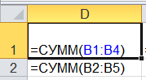
При копировании исходной формулы в ячейку E1 (вправо) новая формула будет ссылаться на соответствующие ячейки столбца E (те же строки, но на один столбец правее):
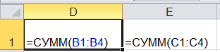
Если копируемые формулы содержат абсолютные адреса ячеек (абсолютные ссылки на ячейки), то ссылки в скопированных формулах не изменятся:
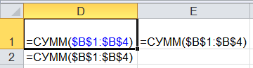
Значок доллара $ в абсолютных адресах ячеек позволяет зафиксировать исходную ссылку на ячейку независимо от положения ячейки с формулой.
Смешанные ссылки (в формате $A1 и A$1) позволяют при копировании формул фиксировать в адресе ячейки только номер столбца или номер строки соответственно.
Для быстрого изменения формата ссылки можно использовать клавишу F4, которая последовательно переключает виды ссылок в формуле: A1→$A$1→A$1→$A1. Если при копировании не достигнут предполагаемый результат, можно изменить ссылки в исходных формулах на относительные или абсолютные, а затем снова скопировать ячейки.

- С помощью формул подсчитайте:
- итоговые суммы по выделенным столбцам (строка 20);
- максимальный и минимальный штрафы, среднюю сумму к оплате (результаты запишите ниже);
- количество штрафов, выписанных водителю Гришаину П.О. (результат запишите ниже).
Для выполнения этого задания необходимо использовать следующие функции: СУММ, МАКС, МИН, СРЗНАЧ, СЧЁТЕСЛИ.
Функция СУММ вычисляет сумму всех чисел, указанных в качестве аргументов. Каждый аргумент может быть диапазоном ячеек, ссылкой на ячейку, массивом, константой, формулой или результатом другой функции.
Синтаксис:
=СУММ(число1;число2;…)
Пример:
=СУММ(A4:C6;D6)
Приведенная в примере формула позволит вычислить сумму значений всех ячеек в диапазоне A4:C6 и плюс значение ячейки D6.
Функции МАКС, МИН, СРЗНАЧ позволяют в заданном диапазоне определить максимальное, минимальное и среднее арифметическое значения соответственно.
Функция СЧЁТЕСЛИ позволяет подсчитать количество ячеек в диапазоне, которые соответствуют одному указанному пользователем критерию. Например, можно подсчитать количество всех ячеек, которые начинаются с определенной буквы или содержат числа, большие или меньшие указанного значения.
Синтаксис:
=СЧЁТЕСЛИ(диапазон; критерий)

- Сделайте копию основной таблицы A8:H18 ниже (с помощью специальной вставки вставьте только значения), отформатируйте копию таблицы. Отсортируйте копию таблицы по двум признакам: по размеру штрафа и по количеству дней просрочки в порядке убывания. Перед отсортированной копией поместите соответствующий заголовок.
Для выполнения этого задания необходимо использовать возможности Специальной вставки.
Специальная вставка позволяет из буфера обмена вставлять на лист определенное содержимое и атрибуты ячеек (например, формулы, форматы или комментарии).
Для использования специальной вставки необходимо выделить нужный диапазон ячеек и скопировать его в буфер обмена. Далее на вкладке Главная в группе Буфер обмена в меню кнопки Вставить 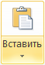 выбрать пункт Специальная вставка и в открывшемся диалоговом окне выбрать параметры вставки. Если выбран пункт «Вставить → все», то специальная вставка работает так же, как обычная вставка.
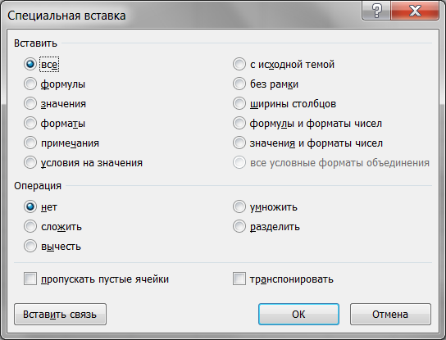

ВАРИАНТ 1
- Создайте электронную таблицу (рабочую книгу MS Excel) из 4-х рабочих листов и назовите рабочие листы:
Таблица, График, Подбор параметра, Доп.
Сохраните рабочую книгу в папке H:\Lab2\
- На листе Таблица создайте таблицу для начисления заработной платы сотрудников (см. рисунок). ФИО сотрудников могут быть вымышленными.

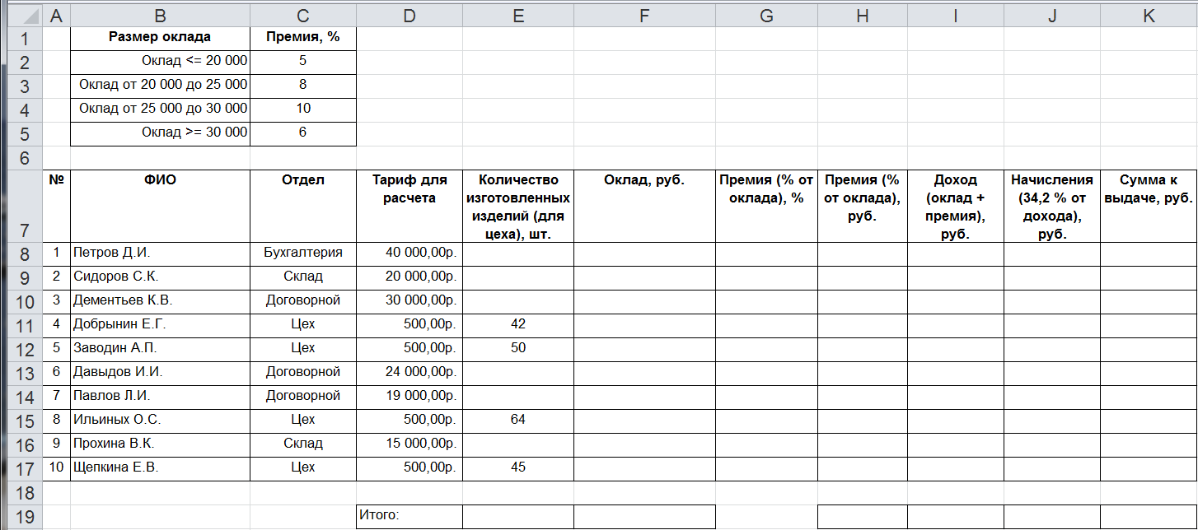

- Сотрудники цеха получают сдельную оплату труда в зависимости от количества изготовленных изделий, тариф за одно изделие составляет 500 рублей. Остальные сотрудники получают оклад, равный тарифу. Заполнить столбец Оклад единой формулой «ЕСЛИ» для всех сотрудников с учетом отдела.
- Столбец Премия, % заполнить на основе правил расчета из диапазона B1:C5, составив единую формулу «ЕСЛИ» для всех строк таблицы (в формуле обязательно использовать ячейки C2:С5 – проценты будут меняться при проверке работы; при необходимости использовать абсолютные адреса). Премия рассчитывается по следующему принципу:
- если оклад <= 20000 руб., то премия составляет 5% от оклада;
- если оклад от 20000 до 25000 руб. (20000<…<=25000), то премия составляет 8% от оклада;
- если оклад от 25000 до 30000 руб. (25000<…<=30000), то премия составляет 10% от оклада;
- если оклад >30000, то премия составляет 6% от оклада.
- В столбце Премия, руб. вычислить сумму премии, составив единую формулу «ЕСЛИ» для всех строк таблицы (в формуле обязательно использовать ячейки C2:С5 – проценты будут меняться при проверке работы).
- Столбцы Доход, Начисления, Сумма к выдаче заполнить расчетными формулами. Сумма к выдаче рассчитывается как Доход – Начисления.
- Отформатируйте таблицу по своему усмотрению, но так, чтобы максимальное количество данных было видно на экране.
- С помощью соответствующих формул подсчитайте:
- итоговые суммы по отмеченным в образце столбцам (строка 19);
- максимальный и минимальный оклады, средний доход по фирме (результаты запишите в строках 21-23);
- количество сотрудников цеха (результат запишите в строке 24).
Подпишите полученные результаты.
- Сделайте копию основной таблицы (диапазон А7:К17) ниже исходной (вставьте только значения – исходная таблица будет меняться при проверке работы), отформатируйте копию таблицы. Отсортируйте копию таблицы по фамилиям и по сумме к выдаче в порядке возрастания (это одна «двойная» сортировка 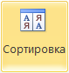). Перед отсортированной копией поместите соответствующий заголовок.

ВАРИАНТ 2
- Создайте электронную таблицу (рабочую книгу MS Excel) из 4-х рабочих листов и назовите рабочие листы:
Таблица, График, Подбор параметра, Доп.
Сохраните рабочую книгу в папке H:\Lab2\
- На листе Таблица создайте таблицу с результатами сдачи нормативов по физкультуре (см. рисунок). ФИО студентов могут быть вымышленными.

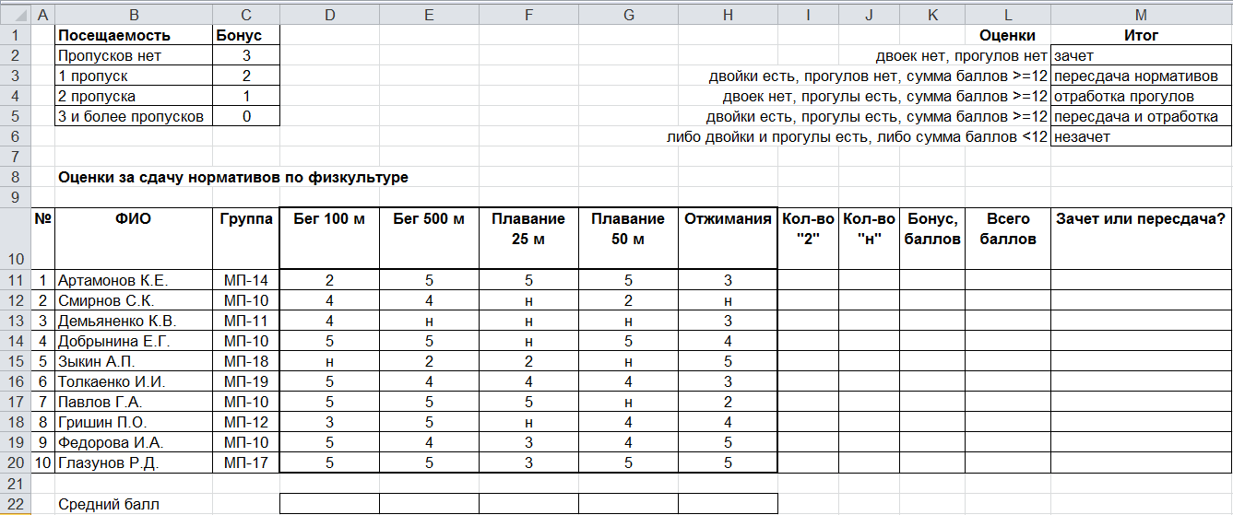

- Столбцы Количество «2» (количество двоек), Количество «н» (количество прогулов) заполните расчетными формулами.
- Столбец Бонус, баллов заполнить на основе правил из диапазона B1:С5, составив единую формулу «ЕСЛИ» для всех строк таблицы. В формуле обязательно использовать ячейки C2:C5 (их значения будут меняться при проверке работы), при необходимости использовать абсолютные адреса. Бонус рассчитывается по следующему принципу:
- если студент не пропустил ни одного занятия, то бонус составляет 3 балла;
- если студент пропустил 1 занятие, то бонус составляет 2 балла;
- если студент пропустил 2 занятия, то бонус составляет 1 балл;
- если студент пропустил 3 и более занятий, то он не получает бонуса.
- Столбец Всего баллов рассчитывается как сумма баллов по всем нормативам плюс бонусные баллы.
- Столбец Зачет или пересдача? заполнить на основе правил из диапазона L1:M6, составив единую формулу «ЕСЛИ» для всех строк таблицы. В формуле обязательно использовать ячейки M2:M6 (их значения будут меняться при проверке работы), при необходимости использовать абсолютные адреса. Зачет ставится по следующему принципу:
- если студент сдал все нормативы без двоек и не пропустил ни одного занятия – ставится зачет;
- если студент имеет двойки, но при этом он не пропустил ни одного занятия и сумма баллов за все нормативы выше или равна 12 – студенту назначается пересдача нормативов;
- если студент сдал нормативы без двоек, но при этом пропускал занятия и сумма баллов за все нормативы выше или равна 12 – студент отправляется пересдавать нормативы и отрабатывать прогулы;
- если студент имеет двойки и прогулы, либо если у студента сумма баллов за все нормативы меньше 12 – ставится незачет.
- Отформатируйте таблицу по своему усмотрению, но так, чтобы максимальное количество данных было видно на экране.
- С помощью соответствующих формул подсчитайте:
- Средний балл для каждого норматива (строка 22);
- максимальную и минимальную сумму баллов, среднее количество двоек и прогулов (результаты запишите в строках 24-27);
- количество студентов, отправляющихся на отработку прогулов (результат запишите в строке 28).
- Сделайте копию основной таблицы (диапазон A10:M20) ниже на этом же листе (вставьте только значения), отформатируйте копию таблицы. Отсортируйте копию таблицы по сумме баллов и по фамилиям студентов в порядке возрастания (это одна «двойная» сортировка ). Перед отсортированной копией поместите соответствующий заголовок.

ВАРИАНТ 3
- Создайте электронную таблицу (рабочую книгу MS Excel) из 4-х рабочих листов и назовите рабочие листы:
Таблица, График, Подбор параметра, Доп.
Сохраните рабочую книгу в папке H:\Lab2\
- На листе Таблица создайте таблицу для расчетов с арендаторами (см. рисунок). Названия компаний и ФИО контактных лиц могут быть вымышленными.

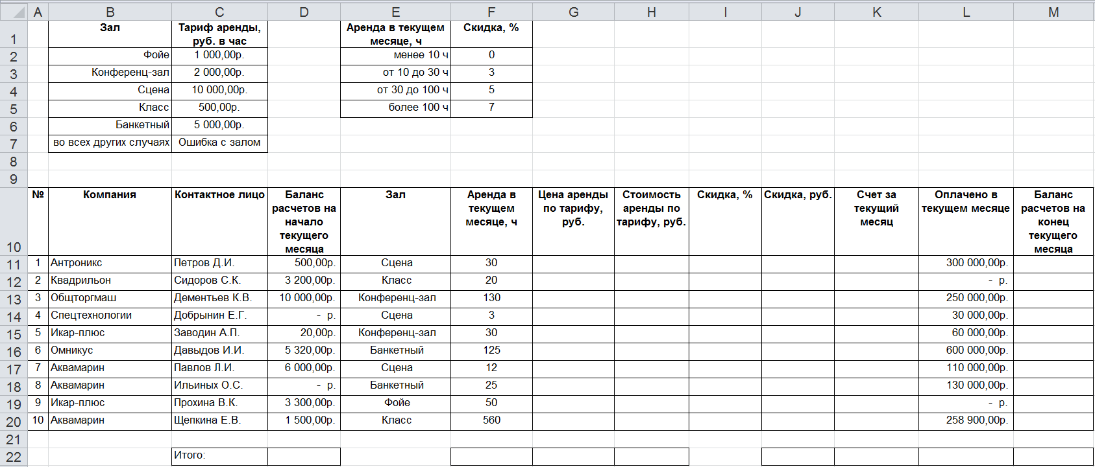

- Цена аренды зависит от арендуемого зала. Тариф за один час аренды каждого из залов приведен в (ячейках B1:C7). Заполнить столбец Цена аренды по тарифу, руб. на основе правил расчета цены из диапазона B1:C7, составив единую формулу «ЕСЛИ» для всех строк таблицы, при необходимости использовать абсолютные адреса (в формуле обязательно использовать ячейки C2:С7 – их значения будут меняться при проверке работы).
- Составить формулу для расчета значений в столбце Стоимость аренды по тарифу, руб.
- Заполнить столбец Скидка, % на основе правил расчета скидки из диапазона E1:F5, составив единую формулу «ЕСЛИ» для всех строк таблицы, при необходимости использовать абсолютные адреса (в формуле обязательно использовать ячейки F2:F5 – проценты будут меняться при проверке работы). Скидка рассчитывается по следующему принципу:
- если срок аренды в текущем месяце менее 10 часов, то скидка не предоставляется;
- если срок аренды в текущем месяце от 10 до 30 часов (10<=…<30), то скидка составляет 3 % от стоимости аренды;
- если срок аренды в текущем месяце от 30 до 100 часов (30<=…<100), то скидка составляет 5 % от стоимости аренды;
- если срок аренды в текущем месяце составляет 100 и более часов (>=100), то скидка составляет 7 % от стоимости аренды.
- Составить формулы для расчета Счета за текущий месяц и Баланса расчетов на конец текущего периода.
- Отформатируйте таблицу по своему усмотрению, но так, чтобы максимальное количество данных было видно на экране.
- С помощью соответствующих формул подсчитайте:
- итоговые суммы по отмеченным в образце столбцам (строка 22);
- максимальный и минимальный срок аренды в текущем месяце, средний счет за текущий месяц (результаты запишите в строках 24-26);
- количество помещений, арендуемых компанией «Аквамарин» (результат запишите в строке 27).
Подпишите полученные результаты.
- Сделайте копию основной таблицы (диапазон A10:M20) ниже на этом же листе (вставьте только значения), отформатируйте копию таблицы. Отсортируйте копию таблицы по залу по убыванию и по счету за текущий месяц в порядке возрастания (это одна «двойная» сортировка ). Перед отсортированной копией поместите соответствующий заголовок.

ВАРИАНТ 4
- Создайте электронную таблицу (рабочую книгу MS Excel) из 4-х рабочих листов и назовите рабочие листы:
Таблица, График, Подбор параметра, Доп.
Сохраните рабочую книгу в папке H:\Lab2\
- На листе Таблица создайте таблицу для расчетов с клиентами за товары, участвующие в акции (см. рисунок). ФИО клиентов могут быть вымышленными.

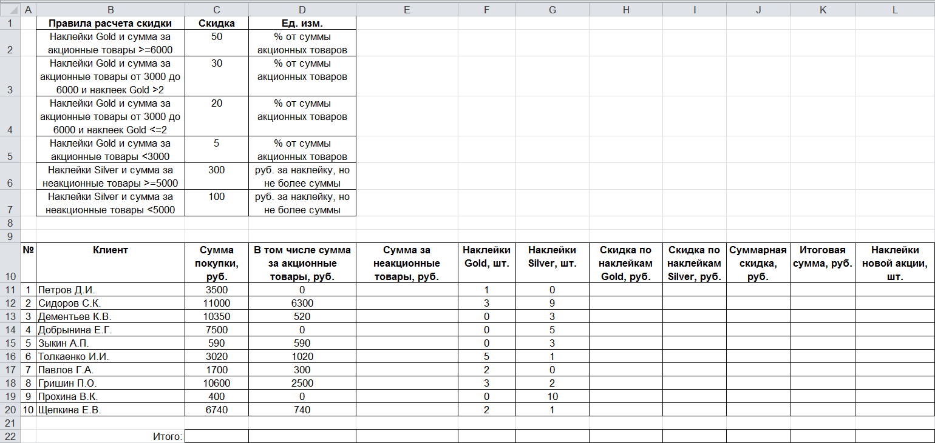

- Рассчитайте для каждого клиента Сумму за неакционные товары, руб. с помощью соответствующих формул.
- В зависимости от числа имеющихся у клиента акционных наклеек, магазин предоставляет скидку за каждую покупку, причем отдельно рассчитывается скидка по акционным товарам, и отдельно по неакционным товарам. Правила вычисления скидок указаны в диапазоне B1:D7. Заполнить столбец Скидка по наклейкам Gold, руб. на основе правил начисления баллов из диапазона B1:D4, составив единую формулу «ЕСЛИ» для всех строк таблицы, при необходимости использовать абсолютные адреса (в формуле обязательно использовать ячейки C2:С4 – проценты будут меняться при проверке работы). Скидки вычисляются по следующему принципу:
- если сумма за акционные товары >= 6000 руб., то скидка составляет 50% от суммы за акционные товары;
- если сумма за акционные товары от 3000 до 6000 руб. (3000<=…<6000) и при этом у покупателя более двух наклеек Gold, то скидка составляет 30% от суммы за акционные товары;
- если сумма за акционные товары от 3000 до 6000 руб. (3000<=…<6000) и при этом у покупателя одна или две наклейки Gold, то скидка составляет 20% от суммы за акционные товары.
- Заполнить столбец Скидка по наклейкам Silver, руб. на основе правил начисления баллов из диапазона B6:D7, составив единую формулу «ЕСЛИ» для всех строк таблицы, при необходимости использовать абсолютные адреса (в формуле обязательно использовать ячейки C2:С4 – суммы будут меняться при проверке работы). Скидки вычисляются по следующему принципу:
- если сумма за неакционные товары составляет >=5000 руб., то за каждую наклейку Silver покупатель получает скидку 300 рублей, однако скидка не может превышать сумму за неакционные товары;
- если сумма за неакционные товары составляет <5000 руб., то за каждую наклейку Silver покупатель получает скидку 100 рублей, однако скидка не может превышать сумму за неакционные товары.
- Столбец Суммарная скидка, руб. заполнить расчетными формулами.
- Столбец Итоговая сумма, руб. вычисляется как разность между суммой покупки и суммарной скидкой.
- Вычислить в столбце Наклейки новой акции, шт. количество наклеек, которые необходимо выдать клиенту в рамках новой акции, из расчета 1 наклейка за каждые 500 рублей итоговой суммы.
- Отформатируйте таблицу по своему усмотрению, но так, чтобы максимальное количество данных было видно на экране.
- С помощью соответствующих формул подсчитайте:
- итоговые суммы по всем столбцам (строка 22);
- максимальную и минимальную скидку по наклейкам Gold, среднее количество наклеек новой акции (результаты запишите в строках 24-26);
- количество клиентов, получивших скидку 900 руб. по наклейкам Silver (результат запишите в строке 27).
Подпишите полученные результаты.
- Сделайте копию основной таблицы (диапазон A10:L20) ниже на этом же листе (вставьте только значения), отформатируйте копию таблицы. Отсортируйте копию таблицы по скидке по наклейкам Silver по убыванию и по клиентам в порядке возрастания (это одна «двойная» сортировка ). Перед отсортированной копией поместите соответствующий заголовок.

ВАРИАНТ 5
- Создайте электронную таблицу (рабочую книгу MS Excel) из 4-х рабочих листов и назовите рабочие листы:
Таблица, График, Подбор параметра, Доп.
Сохраните рабочую книгу в папке H:\Lab2\
- На листе Таблица создайте таблицу расчета суммы налога (ФИО собственников могут быть вымышленными):

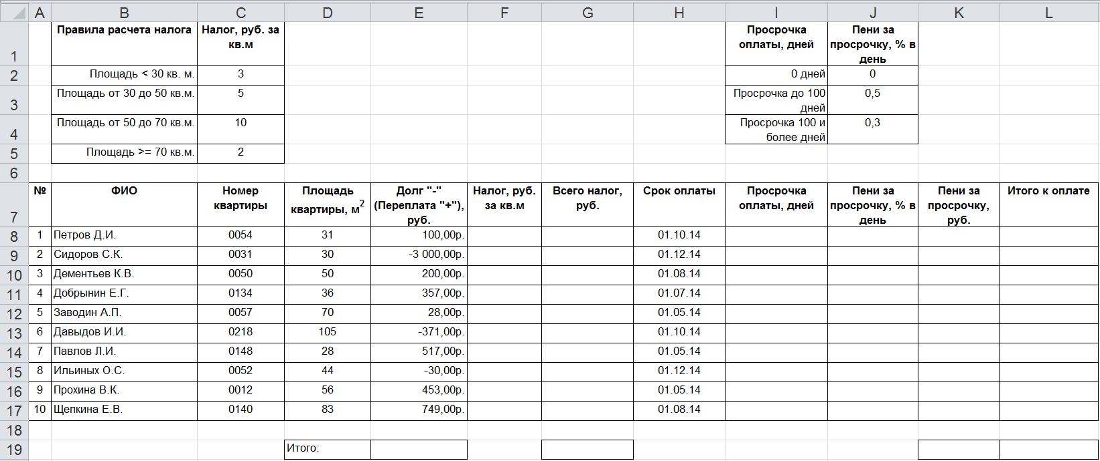

- Столбец Долг "-" (Переплата "+"), руб. заполняется произвольно следующим образом: сумма долга отражается отрицательным значением, сумма переплаты – положительным.
- В столбце Налог, руб. за кв. м. рассчитать размер налога в зависимости от площади квартиры на основе правил вычисления налога из диапазона B1:C5, составив единую формулу «ЕСЛИ» для всех строк таблицы, при необходимости использовать абсолютные адреса (в формуле обязательно использовать ячейки C2:С5 – суммы будут меняться при проверке работы). Правила вычисления налога:
- если площадь квартиры < 30 кв. м., то налог составит 3 рубля за кв. м.;
- если площадь квартиры от 30 до 50 кв. м. (30<=…<50), то налог составит 5 рублей за кв. м.;
- если площадь квартиры от 50 до 70 кв. м. (50<=…<70), то налог составит 10 рублей за кв. м.;
- если площадь квартиры >= 70 кв. м., то налог составит 2 рубля за кв. м.
- Составить формулу расчета значений в столбце Всего налог, руб., используя площадь квартиры и полученные данные по налогам за квадратный метр.
- Заполнить столбец Просрочка оплаты, дней, составив единую формулу «ЕСЛИ» для всех строк таблицы, при необходимости использовать абсолютные адреса. При этом если к сегодняшнему дню срок оплаты еще не прошел, то просрочка оплаты отсутствует (0 дней).
- Пени за просрочку вычисляется в зависимости от количества дней просрочки. Заполнить столбец Пени за просрочку, % в день на основе правил начисления пени из диапазона I1:J4, составив единую формулу «ЕСЛИ» для всех строк таблицы, при необходимости использовать абсолютные адреса (в формуле обязательно использовать ячейки J2:J4 – проценты будут меняться при проверке работы). Правила начисления пени:
- если просрочка оплаты налога отсутствует, то пени не взымается;
- если просрочка оплаты составляет до 100 дней, то пени составит 0,5% в день от общей суммы налога;
- если просрочка оплаты составляет 100 и более дней, то пени составит 0,3% в день от общей суммы налога.
- Вычислить пени в рублях, составив соответствующие формулы в столбце Пени за просрочку, руб.
- Вычислить общую сумму в столбце Итого к оплате, учитывая долг (переплату), налог и пени. Считать, что переплата не возвращается (при положительном значении суммы к оплате указывается эта сумма, а при отрицательном – ноль).
- Отформатируйте таблицу по своему усмотрению, но так, чтобы максимальное количество данных было видно на экране.
- С помощью соответствующих формул подсчитайте:
- итоговые суммы по отмеченным в образце столбцам (строка 19);
- максимальную и минимальную площадь квартиры, средний срок просрочки оплаты налога (результаты запишите в строках 21-23);
- количество собственников, выплачивающих налог в размере 5 руб. за кв. м. (результат запишите в строке 24).
Подпишите полученные результаты.
- Сделайте копию основной таблицы (диапазон A7:L17) ниже на этом же листе (вставьте только значения), отформатируйте копию таблицы. Отсортируйте копию таблицы по просрочке оплаты по убыванию и по итоговой сумме в порядке возрастания (это одна «двойная» сортировка ). Перед отсортированной копией поместите соответствующий заголовок.

ПОДБОР ПАРАМЕТРА
- На листе Подбор параметра создайте таблицу для решения следующей задачи.
Вы планируете поездку в Екатеринбург с парой-тройкой друзей. Необходимо решить, что дешевле – поехать на машине или на поезде (рассматривается вариант проезда в купе).
Исходные данные для этой задачи (Рисунок 1):
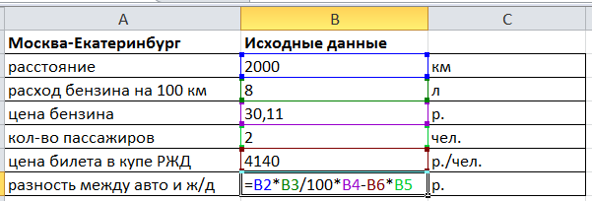
Рисунок 1. Исходные данные
С помощью подбора параметра определить:
- при какой цене билета РЖД ехать вдвоем на поезде будет столь же выгодно, как и ехать на машине;
- при каком количестве пассажиров ехать на поезде будет столь же выгодно, как и ехать на машине;
- при какой цене бензина ехать на поезде будет столь же выгодно, как и ехать на машине.
Результаты вычислений скопировать ниже на этом же листе, выделив подбираемый параметр.
Для решения этой задачи первоначально необходимо ввести исходные данные.
Если результат, который необходимо получить при вычислении формулы, известен, но неясно, какое входное значение формулы требуется для получения этого результата, можно использовать средство подбора параметров. Средство подбора параметров поддерживает только одно входное значение переменной. Если необходимо определить сразу несколько входных значений, например, количество пассажиров и цену билета, то следует использовать вместо этого надстройку "Поиск решения". Для данной задачи достаточно подбора параметра.
Для подбора первого параметра (цены билета) скопируйте исходную таблицу ниже на этот же лист рабочей книги. Сделайте соответствующий заголовок (Рисунок 2).
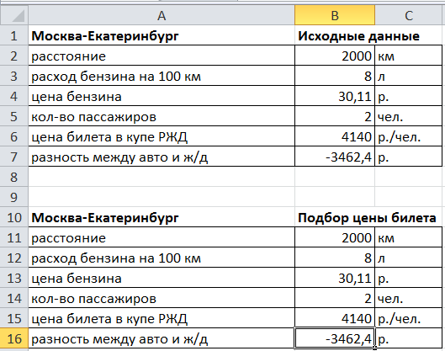
Рисунок 2. Данные для подбора цены билета
Чтобы поездка на поезде была столь же выгодна, как и поездка на машине, необходимо, чтобы разность в ячейке B16 была равна нулю. Выделите ячейку B16, далее на вкладке Данные в группе Средства обработки данных выберите команду Анализ условия, а затем выберите в списке пункт Подбор параметра (в Microsoft Excel 2010 выберите вкладку Данные, группу Работа с данными, команду Анализ «что если», пункт Подбор параметра). В открывшемся диалоговом окне задайте для ячейки B16 значение 0, которое должно быть получено путем изменения значения в ячейке B15 (цена билета), см. Рисунок 3.
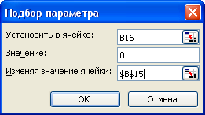
Рисунок 3. Диалоговое окно "Подбор параметра"
При нажатии кнопки ОК в ячейке B16 будет отражено полученное значение 0, а в ячейке B15 – подобранное значение, при этом возникнет диалоговое окно, отражающее результат подбора параметра (Рисунок 4). Если в этом диалоговом окне нажать кнопку ОК, то полученные значения останутся в ячейках на листе. Если нажать Отмена, то будут возвращены первоначальные значения.
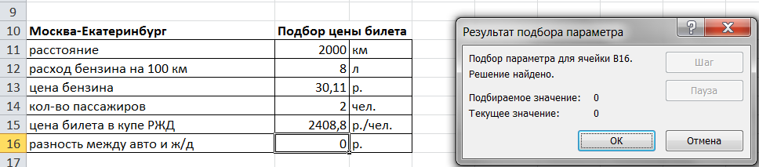
Рисунок 4. Результат подбора параметра
Выделите ячейку B15 любой заливкой.
Аналогично подберите параметр для определения количества пассажиров и цены бензина (Рисунок 5).
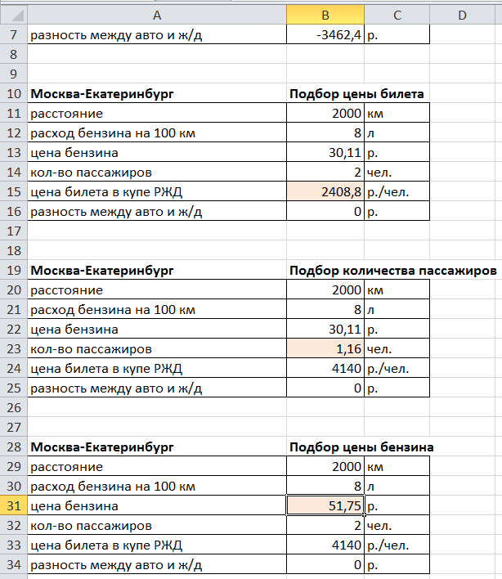
Рисунок 5. Результаты подбора параметра
Из полученных результатов можно сделать следующие выводы. На поезде ехать столь же выгодно, как и на машине, если:
- цена билета РЖД снизится до 2408,8 руб.;
- число пассажиров – более одного;
- цена бензина поднимется до 51,75 руб. за литр.
- В столбцах E:G решите аналогичную задачу для своего варианта (оставьте решенный пример с Екатеринбургом):
№ варианта | Исходные данные | Определить, при каких обстоятельствах ехать на поезде будет столь же выгодно, как и ехать на машине:
 | 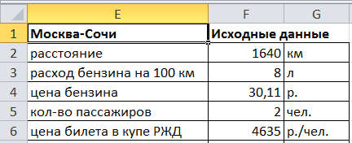 | - при каком количестве пассажиров;  - при каком расходе бензина.  Выделите варьируемый параметр.
 | 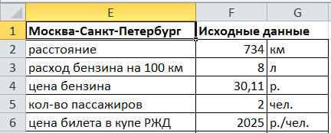 | - при какой цене бензина;  - при каком расстоянии.  Выделите варьируемый параметр.
 | 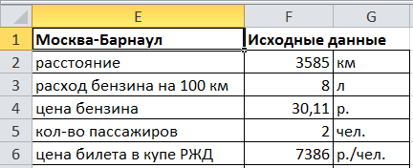 | - при какой цене билета;  - при каком расходе бензина.  Выделите варьируемый параметр.
 | 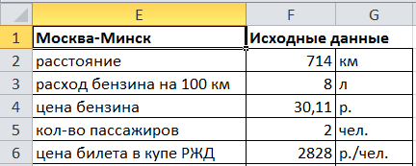 | - при каком количестве пассажиров;  - при каком расходе бензина.  Выделите варьируемый параметр.
 | 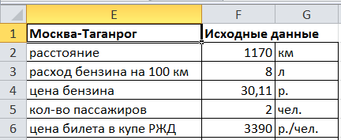 | - при какой цене билета;  - при каком расстоянии.  Выделите варьируемый параметр.
- Сохраните рабочую книгу.
ГРАФИК
- На листе График постройте график функции в соответствии со своим номером варианта.
№ варианта | Исходные данные
 | 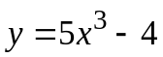, 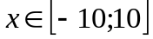
 | 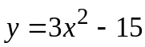,
 | 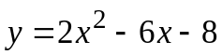,
 | 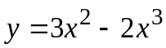,
 | 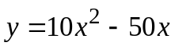,
Для построения графика функции необходимо составить формулу вычисления функции y при каждом значении аргумента x. Например, для функции 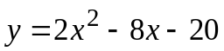 зададим следующие данные (Рисунок 6), и скопируем формулу для всех строк таблицы.
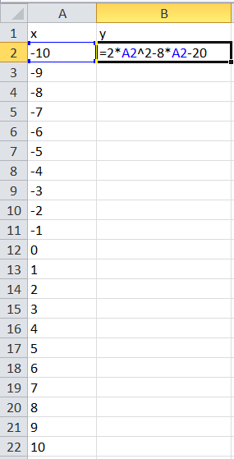
Рисунок 6. Исходные данные для графика
Составьте формулу для своего варианта!
Чтобы построить график функции y необходимо выделить диапазон, содержащий значения функции (можно с заголовком столбца), и на вкладке Вставка в группе Диаграммы нажать кнопку График (Рисунок 7).
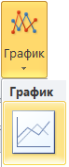
Рисунок 7. Кнопка "График"
По умолчанию на текущем рабочем листе появится график функции y (график для функции приведен на Рисунок 8).
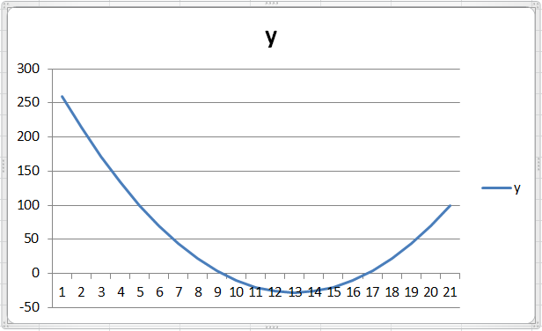
Рисунок 8. Первоначальный вид графика
- Впишите свою функцию в название диаграммы. Измените подписи горизонтальной оси на значения аргумента x.
Для этого в название диаграммы достаточно вписать формулу из своего варианта.
По умолчанию подписи горизонтальной оси содержат порядковые номера значений функции. Для изменения подписей оси x нужно выделить область диаграммы и в контекстном меню выбрать пункт Выбрать данные. Откроется диалоговое окно Выбор источника данных. В поле «Подписи горизонтальной оси» необходимо нажать кнопку Изменить (Рисунок 9).
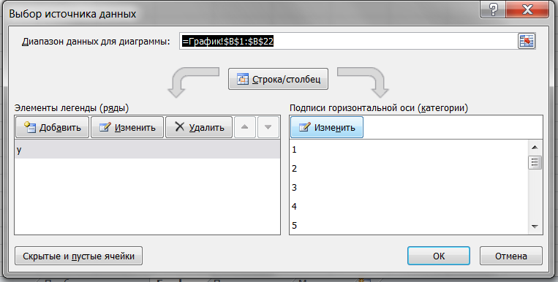
Рисунок 9. Диалоговое окно "Выбор источника данных"
В открывшемся диалоговом окне «Подписи оси» в поле Диапазон подписей оси выбрать диапазон, содержащий все значения аргумента x и нажать ОК (Рисунок 10).
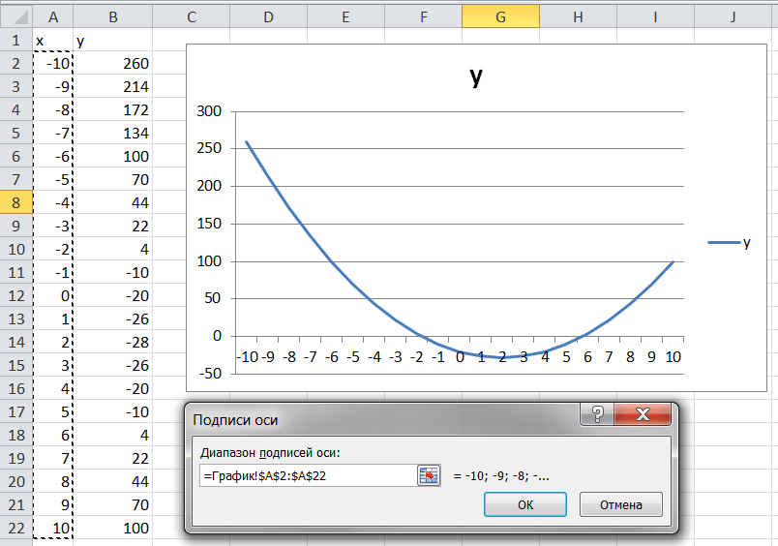
Рисунок 10. Выбор диапазона подписей оси
После всех подготовительных действий график должен выглядеть примерно следующим образом (Рисунок 11).
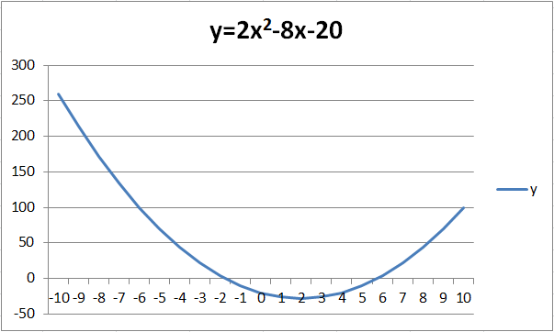
Рисунок 11. График функции
- С помощью подбора параметра определите корни уравнения 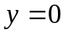 для своего варианта. Подпишите значения на графике.
Используя подбор параметра, корни можно легко найти. Для этого скопируем одну строку из области исходных данных отдельно на этот же рабочий лист, например, в диапазон D2:E2. Используя подбор параметра, зададим значение E2=0, изменяя значение D2. Добавим соответствующие названия и числовой формат данных (Рисунок 12).
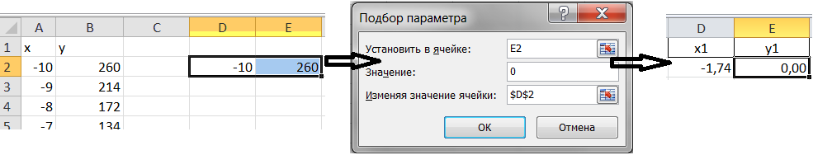
Рисунок 12. Подбор параметра для первого корня
Однако здесь возникает проблема: Excel выдает только одно решение, причем будет найден тот корень, значение которого ближе к тому значению, которое было выбрано для подбора параметра. Поэтому для поиска двух корней необходимо скопировать из таблицы две строки, в которых значения наиболее близки к искомым корням, и дать команду подбора параметра два раза (Рисунок 13).
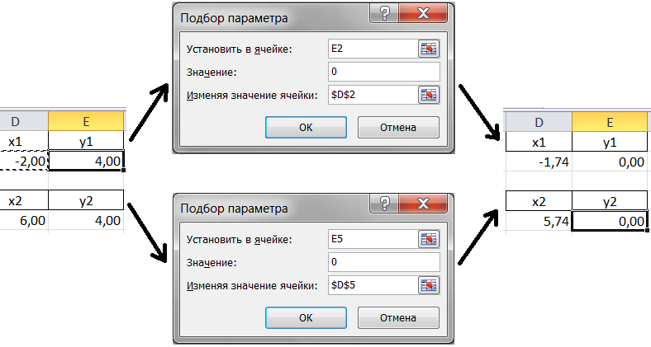
Рисунок 13. Поиск корней с помощью подбора параметра
Таким образом, корни уравнения: x1 = -1,74; x2 = 5,74. С помощью инструмента «Надпись» подпишем на графике полученные точки и отметим их красными метками (Рисунок 14).
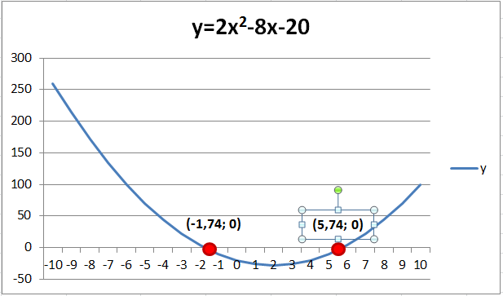
Рисунок 14. Корни уравнения на графике
- Скопируйте полученный график, удалите все метки и надписи, добавьте второй ряд к полученному графику, построив вторую функцию согласно своему варианту.
№ варианта | Исходные данные
 | 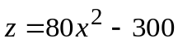,
 | 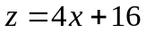,
 | 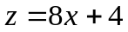,
 | 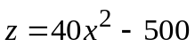,
 | 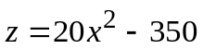,
Пусть в наш пример требуется добавить вторую функцию 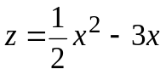. Для этого добавим два пустых столбца справа от нашей исходной таблицы. Заполним столбец C формулами для вычисления функции z (Рисунок 15). Скопируем формулу для всех строк таблицы.
Составьте формулу для своего варианта!
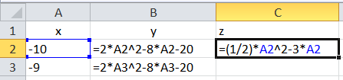
Рисунок 15. Вычисление функции z
Скопируем график нашей первой функции, удалим с него метки и надписи. С помощью контекстного меню Выбрать данные добавим на полученный график вторую функцию, дополним заголовок диаграммы (Рисунок 16).
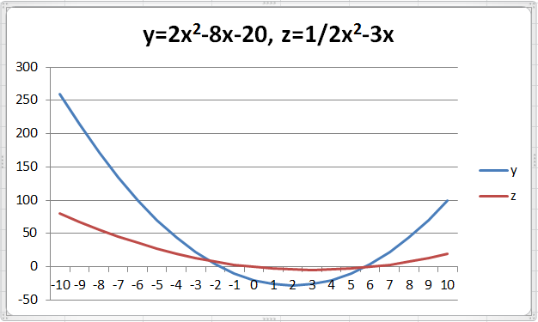
Рисунок 16. Графики двух функций
- Определите точки пересечения графиков с помощью подбора параметра, отметьте на графике их координаты.
Для выполнения этого задания необходимо определить значения аргумента x, при котором функции равны: y=z, т.е. требуется решить уравнение y-z=0. Вставим соответствующую формулу в столбец D (Рисунок 17).
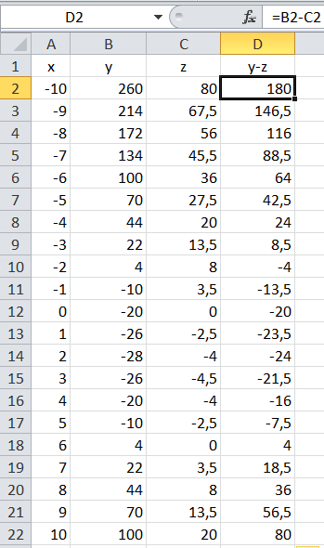
Рисунок 17. Вычисление разности функций
Теперь с помощью подбора параметра определим две точки, в которых разность y-z=0. Для этого скопируем отдельно две строки, в которых значения разности наиболее близки к 0 и применим к ним подбор параметра (Рисунок 18).
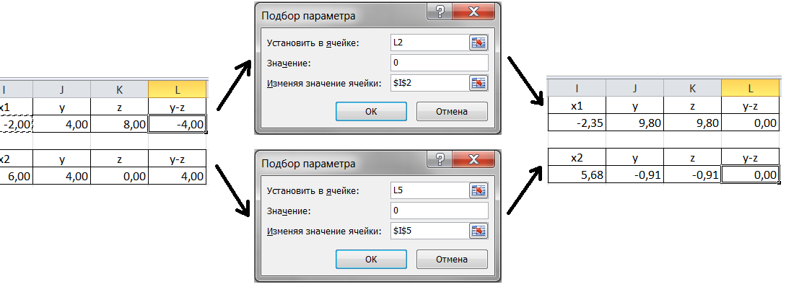
Рисунок 18. Подбор параметра для определения точек пересечения графиков
Из полученных результатов очевидно, что функции пересекаются в точках (-2,35; 9,8) и (5,68; -0,91). Отметим эти точки на графике красными метками и соответствующими надписями (Рисунок 19).
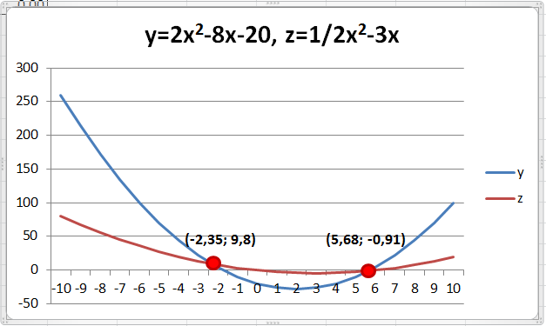
Рисунок 19. Точки пересечения графиков функций
- Сохраните рабочую книгу.

Дополнительная часть
(max 3 балла, принимается преподавателем только при сданной основной части)

МАКРОСЫ
- Создайте макросы для перехода на каждый лист рабочей книги. На листе Макросы создайте кнопки для запуска макросов «На_таблицу», «На_подбор_параметра», «На_график». На всех остальных листах создайте кнопку для запуска макроса «На_Макрос».
Если какое-то действие часто повторяется, его выполнение можно автоматизировать с помощью макроса. Макрос — это последовательность команд и функций, хранящихся в модуле Visual Basic. Их можно выполнять всякий раз, когда необходимо выполнить данную задачу. При записи макроса Excel хранит информацию о каждом шаге выполнения последовательности команд. Последующий запуск макроса вызывает повторение («воспроизведение») команд.
Для работы с макросами необходимо подключить вкладку Разработчик на ленте. Для этого в Microsoft Excel 2007 нажмите кнопку Microsoft Office , а затем — кнопку Параметры Excel. Выберите категорию Основные, а затем установите флажок Показывать вкладку «Разработчик» на ленте. В Microsoft Excel 2010 на вкладке Файл нажмите кнопку Параметры и выберите команду Настройка ленты. В группе Настройка ленты в поле Основные вкладки установите флажок Разработчик.
Для записи макроса можно воспользоваться следующим подходом:
- на вкладке Разработчик в группе Код нажать кнопку Запись макроса ;
- в открывшемся диалоговом окне Запись макроса (Рисунок 20) в поле Имя макроса ввести имя макроса, например, «На_график» (имя не должно содержать пробелы). В поле Сохранить в выбрать пункт Эта книга и нажать ОК.
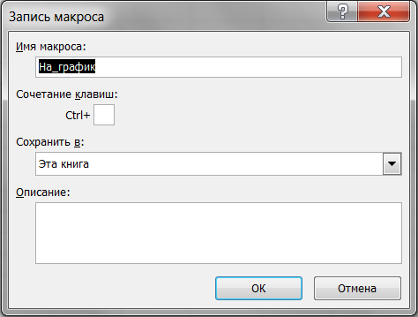
Рисунок 20. Диалоговое окно "Запись макроса"

С этого момента все действия будут записываться в макрос – будьте предельно внимательны!
- выполнить действия, которые затем должен будет выполнять макрос (например, перейти на лист «График», щелкнув по ярлычку листа);
- на вкладке Разработчик в группе Код нажать кнопку Остановить запись .
Аналогично записать все остальные макросы: «На_сводную_таблицу», «На_подбор_параметра», «На_макрос». Для записи перехода на лист «Макрос» необходимо начать запись макроса, когда активен любой другой лист рабочей книги.
Когда все четыре макроса записаны, список макросов можно просмотреть, нажав кнопку Макросы  на вкладке Разработчик в группе Код. В открывшемся диалоговом окне (Рисунок 21) можно выбрать необходимый макрос и выполнить его (кнопка Выполнить), просмотреть текст программного кода (кнопка Изменить), либо удалить макрос.
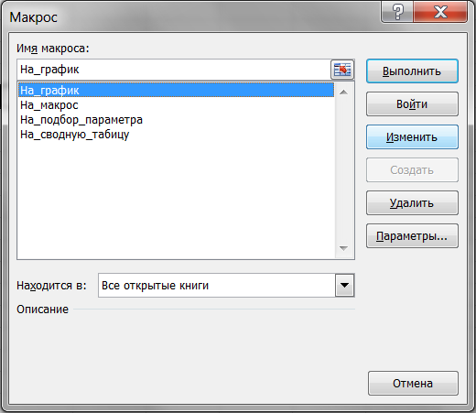
Рисунок 21. Диалоговое окно "Макрос"
При нажатии кнопки Изменить откроется Редактор Visual Basic for Applications (VBA), содержащий все модули макросов данной рабочей книги. По умолчанию все макросы сохраняются в одном модуле. Просмотрите текст записанных макросов (Рисунок 22) и закройте Редактор VBA.
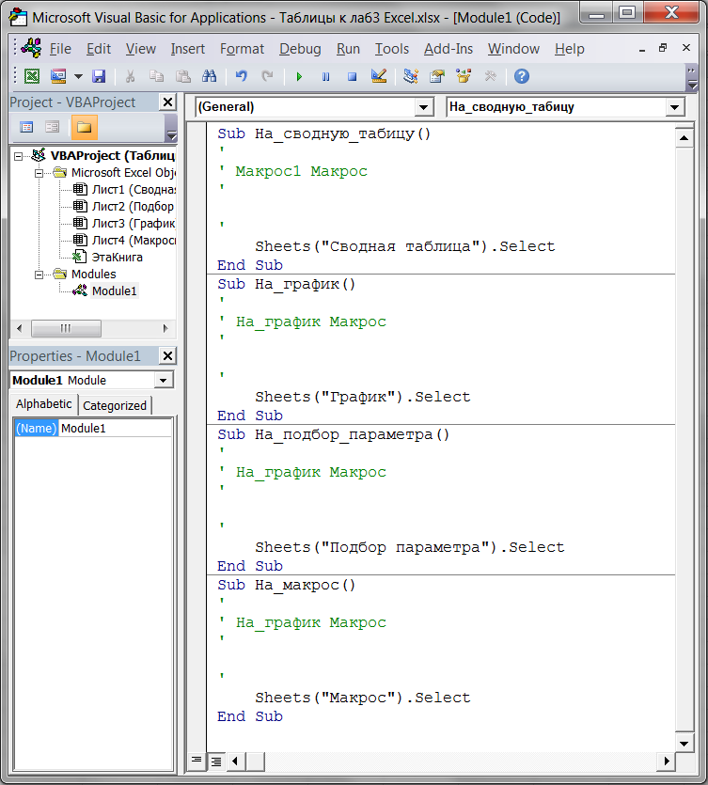
Рисунок 22. Окно редактора Visual Basic for Applications
Теперь для каждого макроса необходимо разместить соответствующие кнопки на листах Microsoft Excel. Для этого воспользуйтесь следующим подходом:
- перейти на лист «Макрос»;
- на вкладке Разработчик в группе Элементы управления в меню кнопки Вставить выбрать пункт Кнопка (элемент управления формы), см. Рисунок 23, и мышью «растянуть» на листе кнопку необходимого размера;
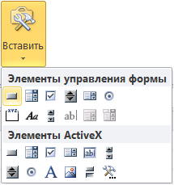
Рисунок 23. Вставка элементов управления формы
- в открывшемся диалоговом окне «Назначить макрос объекту» (Рисунок 24) выбрать макрос, который должен выполняться при нажатии данной кнопки, например, «На_подбор_парамерта», и нажать ОК;
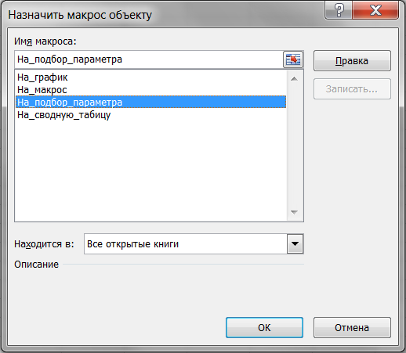
Рисунок 24. Диалоговое окно "Назначить макрос объекту"
- изменить текст на кнопке и его оформление, например, название кнопки Подбор параметра, полужирный, 12пт, синий (Рисунок 25);
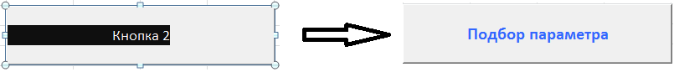
Рисунок 25. Редактирование и оформление текста кнопки
- в контекстном меню выбрать пункт Формат объекта, в открывшемся диалоговом окне включить режим «не перемещать и не изменять размеры», чтобы при добавлении/удалении строк или столбцов листа кнопка не сдвигалась и не изменялась в размерах (Рисунок 26).
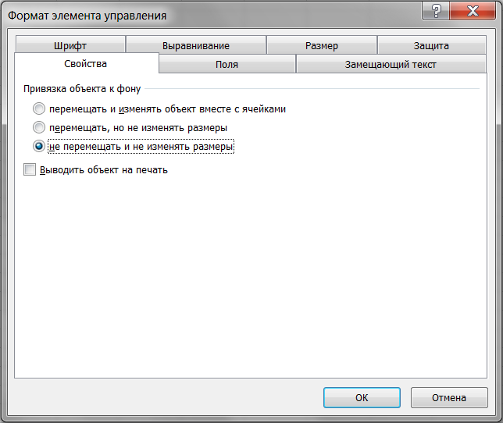
Рисунок 26. Диалоговое окно "Формат элемента управления"
Аналогично создайте кнопки для перехода на листы Сводная таблица и График. В результате лист Макрос будет выглядеть примерно следующим образом (Рисунок 27).
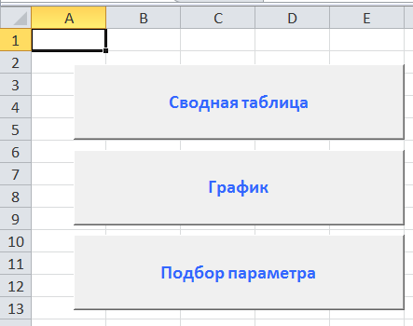
Рисунок 27. Лист Макрос
На всех остальных листах создайте кнопку «Макрос» для перехода на лист «Макрос».
- Сохраните рабочую книгу.
При сохранении рабочей книги будьте внимательны – чтобы не потерять макросы, сохраните книгу как Книга Excel с поддержкой макросов *.xlsm.
- Проверьте результаты работы:
- на листе Сводная таблица размещены исходные данные (не менее 30 записей) и три сводных таблицы: произвольная, по видам работ, по городам, есть кнопка «Макрос» для перехода на лист Макрос;
- на листе Подбор параметра решен пример с подбором параметра для поездки в Екатеринбург и для задачи своего варианта, есть кнопка «Макрос» для перехода на лист Макрос;
- на листе График размещены исходные данные для построения графиков двух функций в соответствии со своим вариантом, результаты подбора параметра для поиска корней уравнения и для поиска точек пересечения графиков, построены два графика (для одной и для двух функций), есть кнопка «Макрос» для перехода на лист Макрос;
- на листе Макрос размещены три кнопки для перехода на одноименные листы рабочей книги.

